# 高铁架线杆异物检测系统

目录

高铁架线杆异物检测系统 1

项目背景分析 1

项目总体设计 2

项目环境介绍 2

项目数据库设计 10

项目搭建 13

前端文件结构 14

项目功能实现 18

附录 22

### 项目背景分析

1.项目背景：

2004年12月，国务院组织召开一系列重大基础设施安全工作会议，重点讨论了一批基础设施安全问题，会议上将铁路列为了重点试验单位之一。近年来我国高速铁路和城际铁路发展迅速，一大批的客运专线陆续建设完成，并且列车技术发展也取得了重大的进步，列车速度已经达到了350km/h,这些都对列车运行安全提到了较高的要求。

在铁路事故当中，除去人为和列车本身故障的因数，剩下的主要就是铁路线路的原因。因为铁路施工都很坚固和可靠，事故基本都是由外在自然灾害和异物入侵造成的铁路线损毁和对行车的干扰。大风、暴雨、大雪、地震等自然灾害是发生几率较小，但产生的危害性和破坏性很大。异物侵限是指铁路设施以外的达到一定质量和体积的固体物体因为外力作用，闯入了铁路线路，对铁路线路和列车行车安全造成威胁。由于自然灾害和异物侵限突发事件具有发生不可预测性和巨大的破坏性，列车行驶速度一旦达200km/h以上，即使是较小的灾害或事故也很可能导致的铁路上的交通重大事故，从而严重危害国家财产和旅客们生命安全

2.项目分析：

因此我们打算利用最新的神经网络技术对高铁架线杆异物进行检测，并且发布相应软件，方便用户使用。

### 项目总体设计

1. 前端：

我们的软件前端由几大模块组成，分别为：

1.1主界面，用户进入页面

1.2登陆界面

1.3新用户创建账号界面

1.4图片检测界面

1.5 图片检测历史查询界面

1. 数据库部分：

2. 1 用户记录数据库，存储用户名及密码

2. 2 历史记录数据库，记录检测历史

1. 检测算法部分

检测模型加载

### 项目环境介绍

1. 操作系统：win10
2. 实现IDE : Pycharm 专业版
3. 实现语言：anaconda python3.7
4. 前端设计：

Pyqt5

环境配置介绍：

* 1. 安装pyqt5：

Terminal 输入代码：

“pip install PyQt5 “

安装PyQt5 成功

“pip install PyQt5-tools”

安装PyQt5-tools 成功

* 1. Pycharm 连接PyQt

File->Settings:

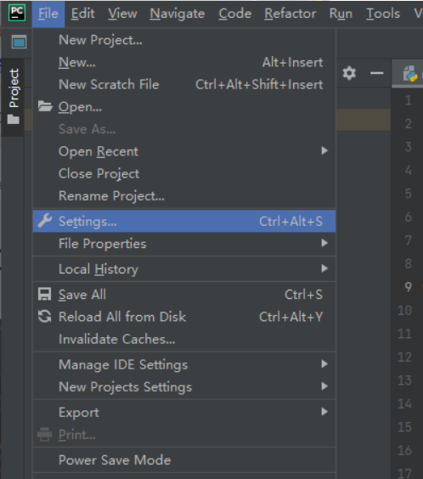

**添加qt-designet到pycharm的插件:**

Settings->Tools->External Tools

在setting的tools中找到External Tools，然后点击添加，你需要给插件取个名字，怎么取都可以，然后你需要选择执行文件的路径，也就是Program，一般你安装了pyqt5-tools之后，就会有designer.exe文件，如果不知道在哪，可以通过everything（一个小软件，不知道是啥就看下我的关于evething的文章）搜索出来，然后把路径配置进去。designer.exe工作路径，设置为$FileDir$

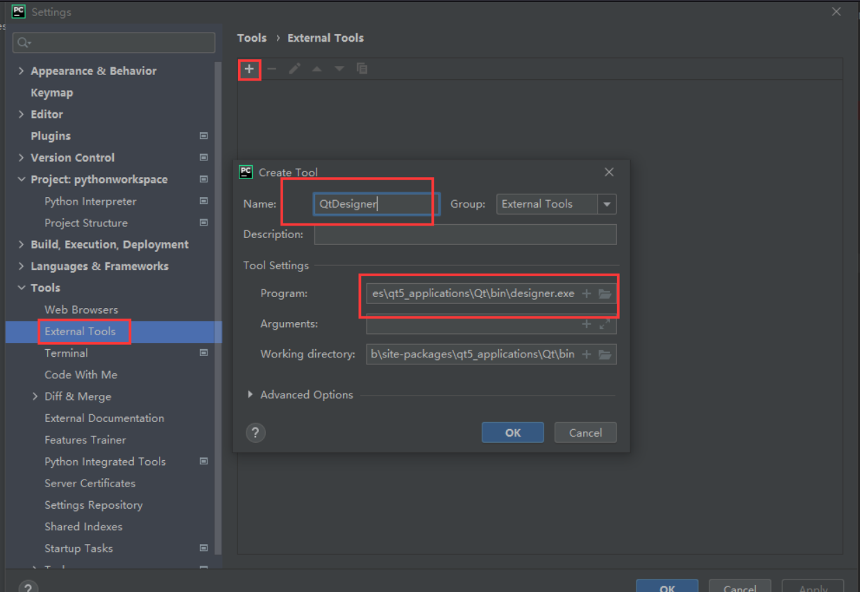

添加PyUIC:

和上面添加插件一样，只不过配置有点不一样了

program：pyuic5.exe的路径

arguments: $FileName$ -o $FileNameWithoutExtension$.py

working directory:$FileDir$

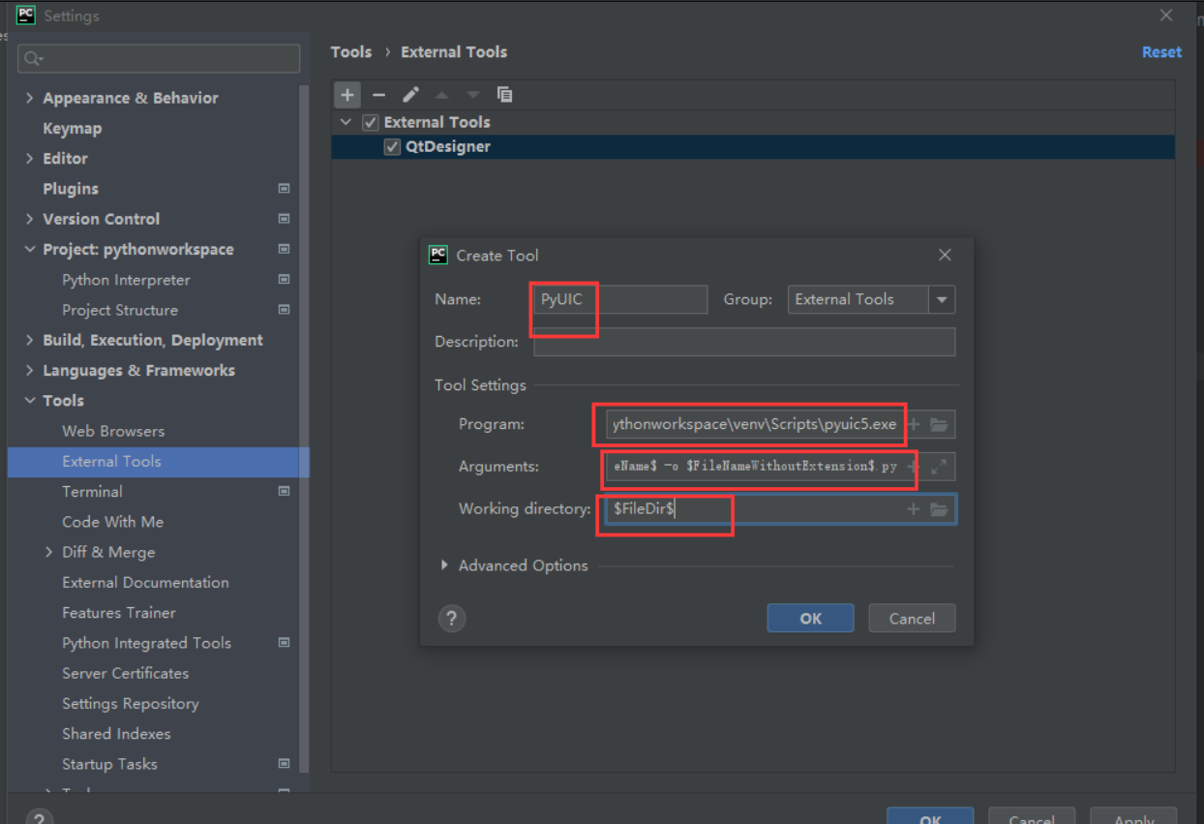

应用QtDesigner:

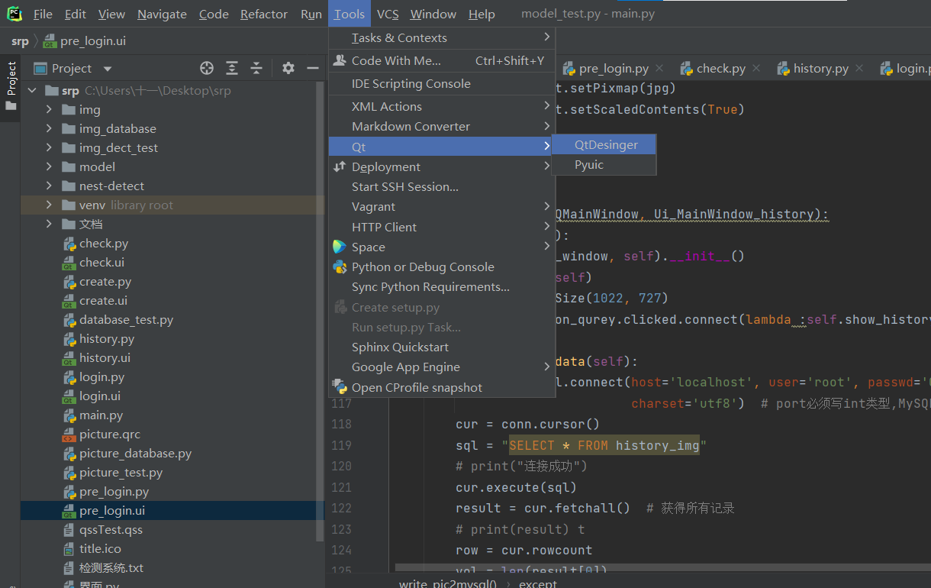

之后我们得到pyqt Qtdesinger页面：

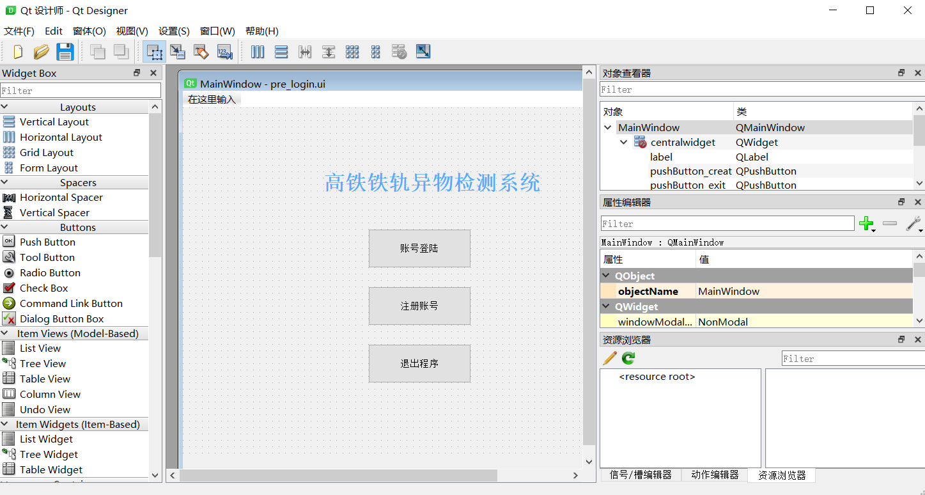

Pyuic使用：

我们在Qtdesinger设计好页面后会得到页面的.ui文件，此时调用pyuic方法，将.ui文件转换为.py文件进行操作：

.ui文件：

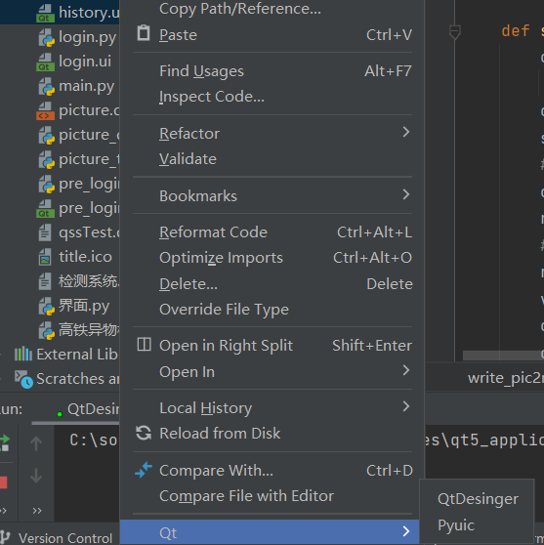

转换后的.py文件：  
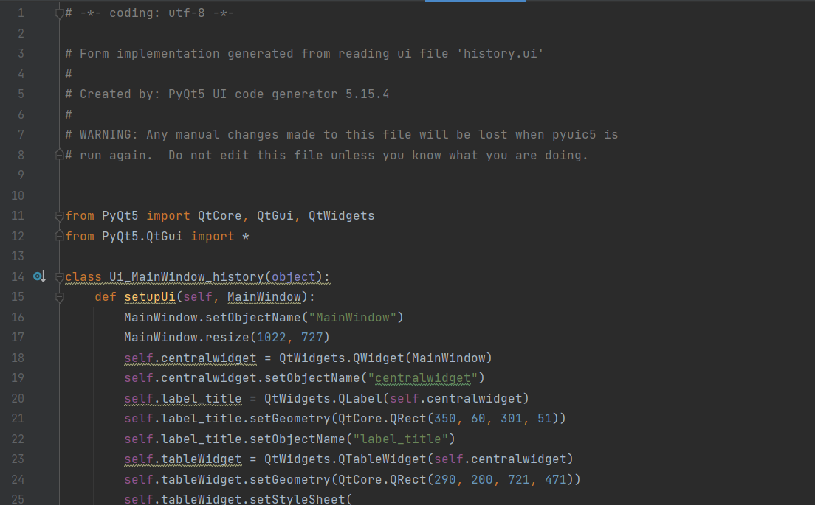

1. 数据库：mysql数据库：
   1. 数据库安装：

官网下载安装：

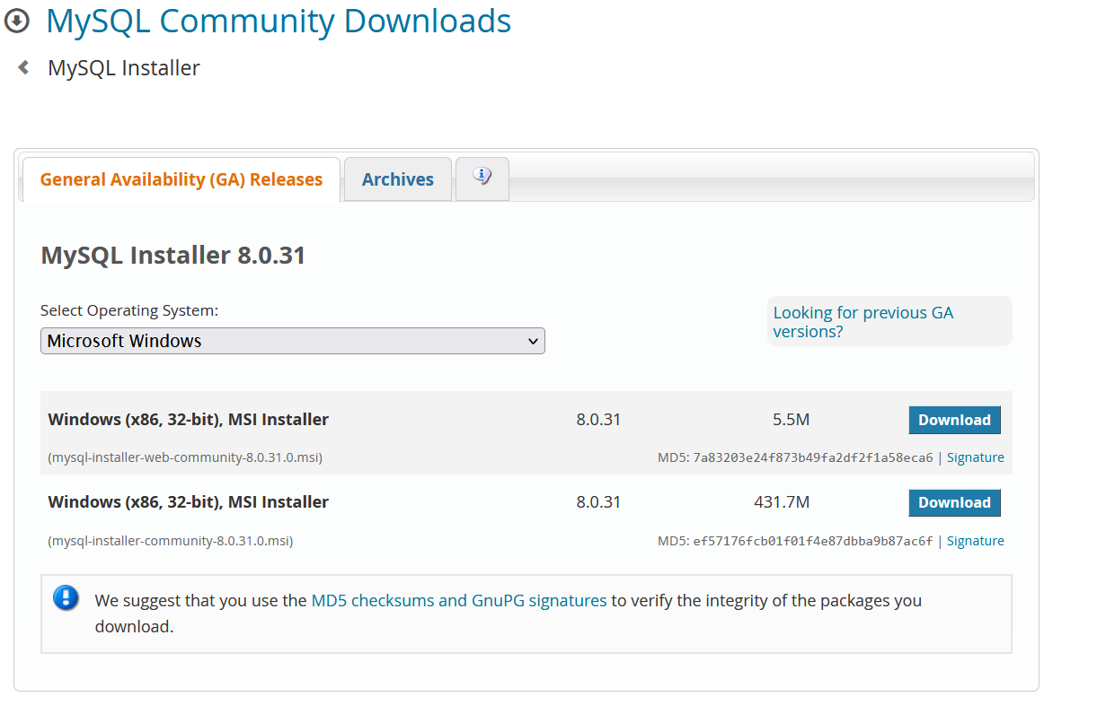

配置环境变量：

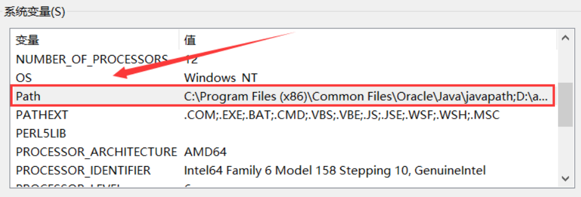

* 1. Pycharm操作数据库

Pycharm 打开mysql数据库：

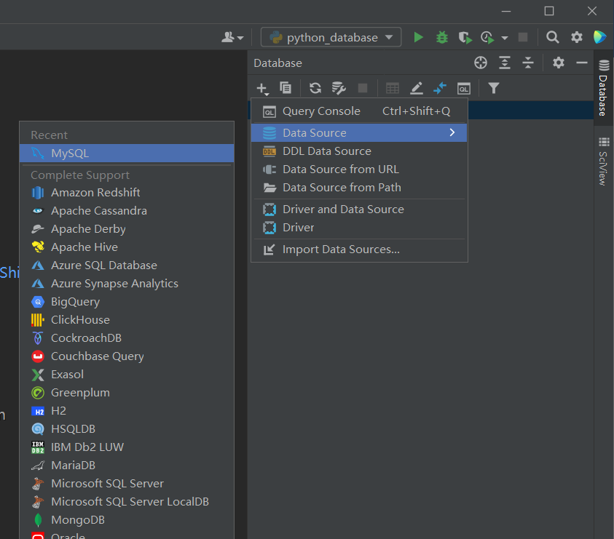

配置数据库参数如下，显示成功，打开数据库

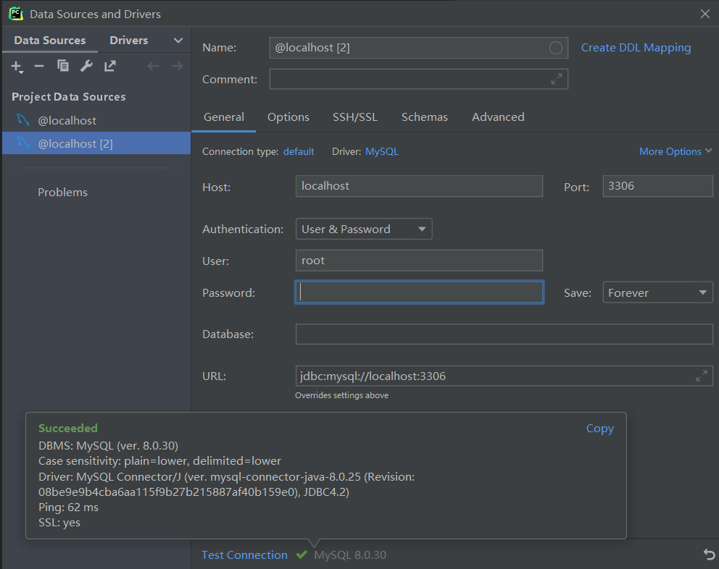

* 1. Python实现mysql操作

|  |
| --- |
| conn=pymysql.connect(host='localhost',user='root',passwd='000000', db='images', port=3306, charset='utf8')  # port必须写int类型,MySQL的默认端口为3306.  charset必须写utf8  cur = conn.cursor()  sql = "SELECT * FROM history_img"  # print("连接成功")  cur.execute(sql)  result = cur.fetchall() # 获得所有记录 |

5.4 安装anacon：

从官网下载anaconda，官网地址<https://www.anaconda.com/>，根据自己的电脑版本选择对应的anaconda版本下载即可。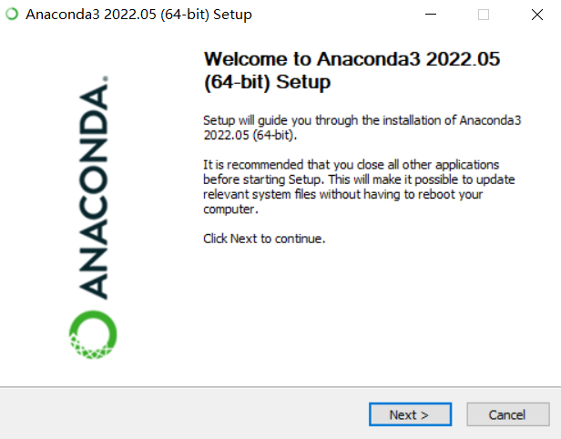

5.5.安装pytor虚拟环境

点开anaconda控制台，输入指令conda create -n pytorch python = 3.7

本指令的意思为创建一个名为pytorch的虚拟环境，python版本为3.7

输入指令 conda activate pytorch 就可以激活刚刚创建的环境。

确定虚拟环境建立好之后就可以安装对应的pytorch，

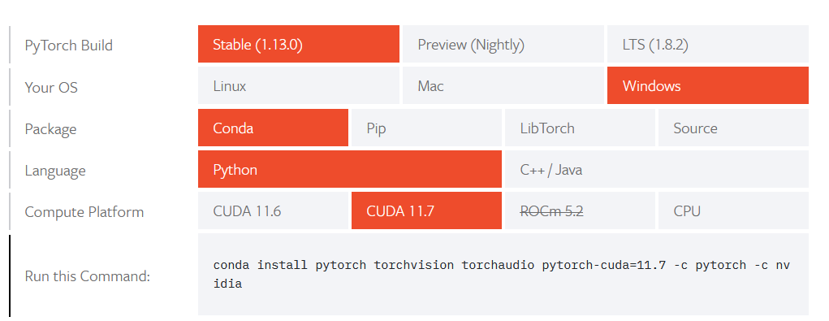

5.6安装cuda和cudnn

从官网下载。

CUDA链接如下：

https://developer.nvidia.com/cuda-toolkit-archive

cudnn下载链接如下：

<https://developer.nvidia.com/rdp/cudnn-archive>

下载的时候注意选择对应的版本，需要和pytorch的版本相对应，当然不能超过显卡所支持的最高版本。下载好之后将cudnn里面的库复制到cuda文件中，cudnn相当于一个包，里面包含了深度学习所依赖的一些内容，添加cudnn是为了cuda能更好适应深度学习。

### 项目数据库设计

1. 数据库规范：

1.1数据库版本：mysql 8.0

1.2用户信息数据库名称：user

1.3检测历史数据库名称：images

1. 用户信息数据库：

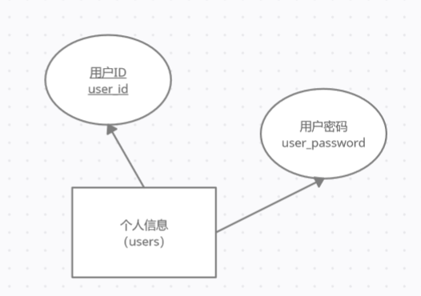

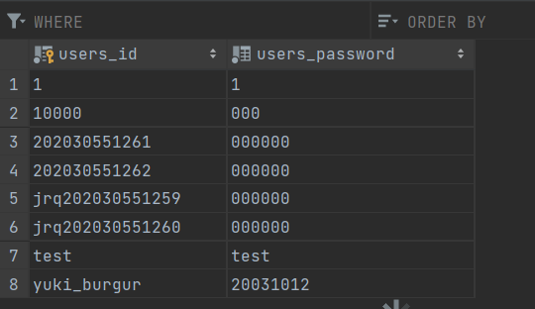

1. 检测历史记录数据库：

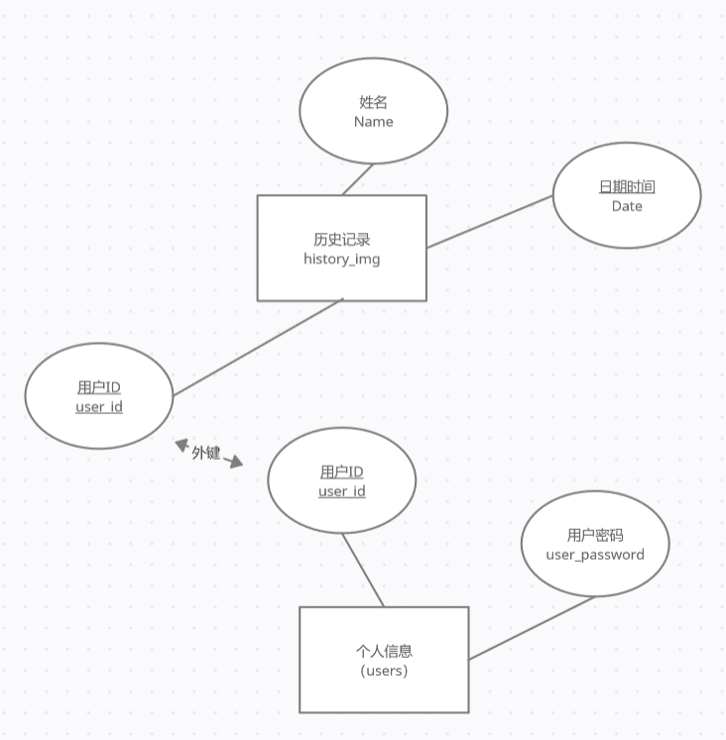

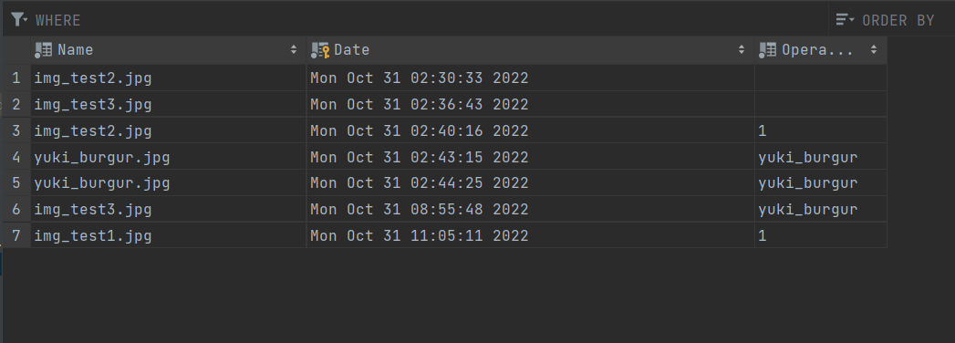

1. 数据库应用：

4.1用户登录：

用户登录界面中，调用user数据库，检测我们输入的用户名和密码是否正确，如果输入的用户名不正确，将报错如下：

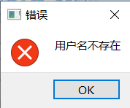

如果输入的密码不正确：

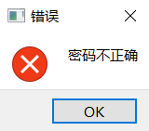

4.2新用户创建：

当新建用户的用户名已经存在：

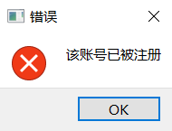

4.3历史记录检测：

存在按照日期检测功能：

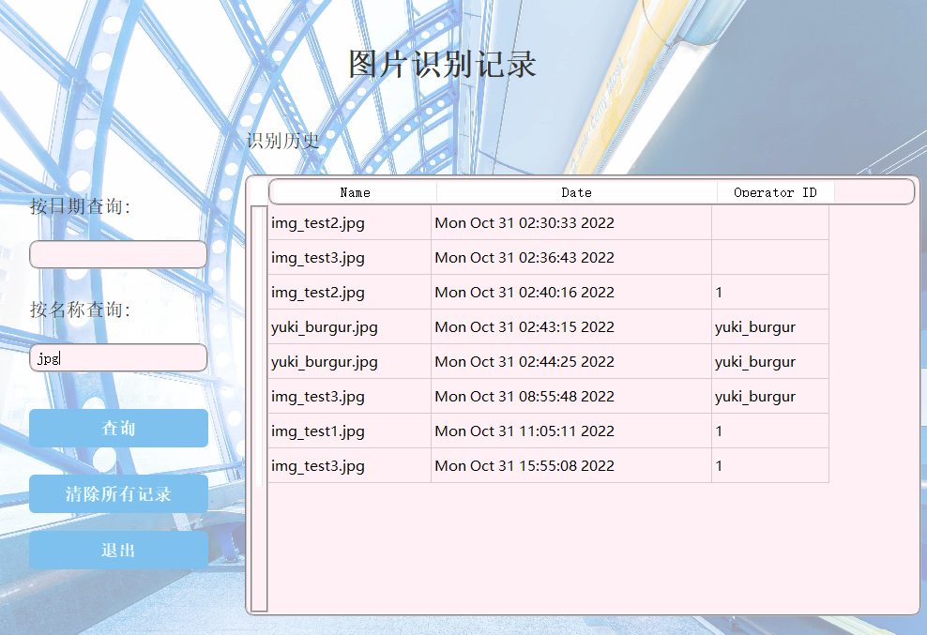

### 项目搭建

主要程序：main

创建主程序：

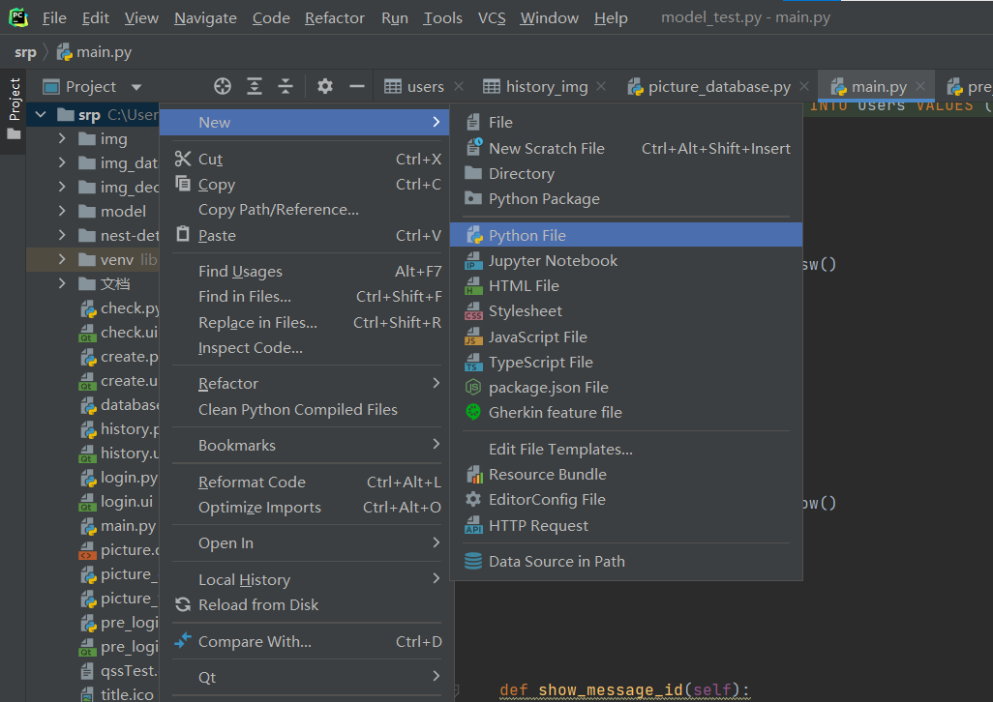

选择编译器：

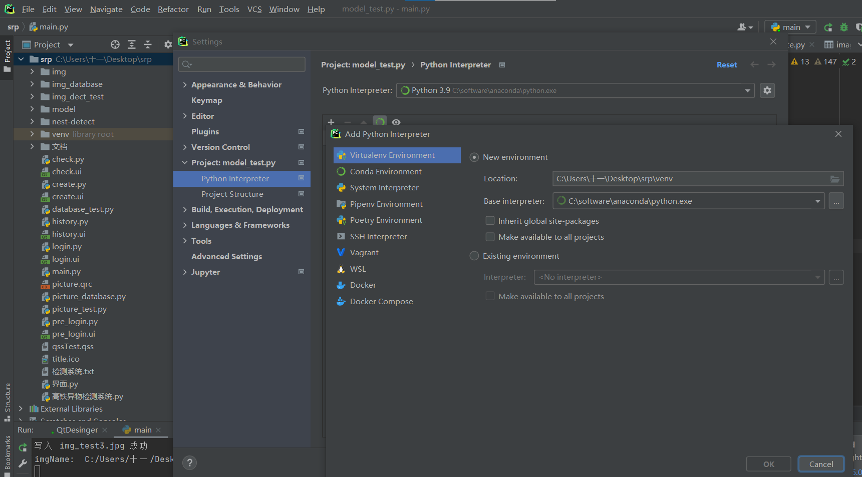

在此处我们选择anaconda作为我们的python编译器

函数调用：

|  |
| --- |
| #导入库  import sys  from PyQt5 import QtGui, QtWidgets, QtCore  from PyQt5.Qt import *  import pymysql  import time  #导入页面  from pre_login import Ui_MainWindow_pre  from create import Ui_MainWindow_create  from login import Ui_MainWindow_login  from check import Ui_MainWindow_check  from history import Ui_MainWindow_history  #导入图片数据库函数  from picture_database import write_pic2mysql |

### 前端文件结构

1. 项目接口main

**代码见附1.1**

* 1. pre_login 界面调用接口

实现由主程序打开后显示pre_login界面

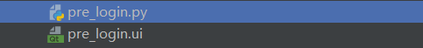

* 1. login 界面调用接口

实现登录界面：

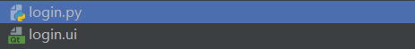

利用检测重复函数检测自己的用户名和密码是否正确**（见附1.2检错函数）**



* 1. create 界面调用接口：

新用户可以注册自己的账号：

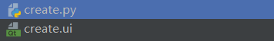

调用数据库检测自己的账号是否已经注册过**（见附1.2检错函数）**：



* 1. check 界面调用接口

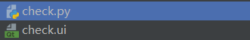

异物检测界面，为本应用的主要功能页面，调用函数进行图像传入，并且调用异物检测模型进行异物检测，打印输出结果：

* 1. history 界面调用接口

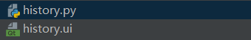

显示自己检测的历史记录，注意我们这里使用检测日期作为key值，最终将所有记录存储在文件中。

* 1. Controller 界面控制函数

页面控制函数，该函数较为复杂**（见附件1.1）**

主要功能为：

* + 1. show_main函数：

跳转到main窗口

* + 1. show_create函数：

show creste 页面

* + 1. show_login函数：

show login 页面

* + 1. show_again函数：

新建账号后跳转到 main 页面

* + 1. show_check函数：

登陆后 show 图片检测页面

* + 1. login_button函数：

登录账号点击事务

* + 1. creat_button函数：

创建账号点击事务

* + 1. show_history函数：

历史查询点击事务

* + 1. show_message函数：

错误显示页面

* 1. 训练模型调用接口

调用detect模型进行异物检测

1.8 检错函数等

1. 前置页面pre_login

**见附件1.2**

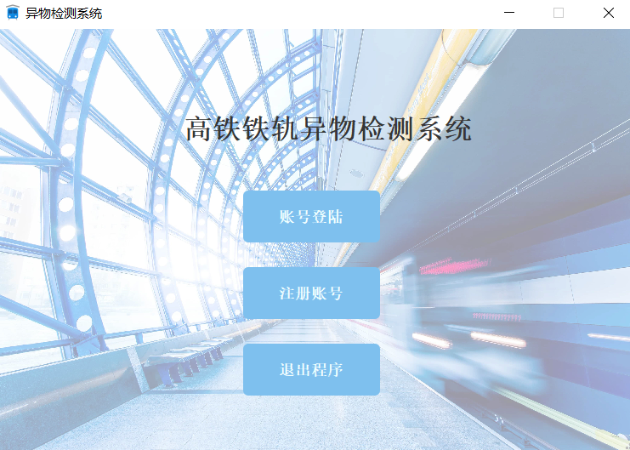

1. 登录页面login

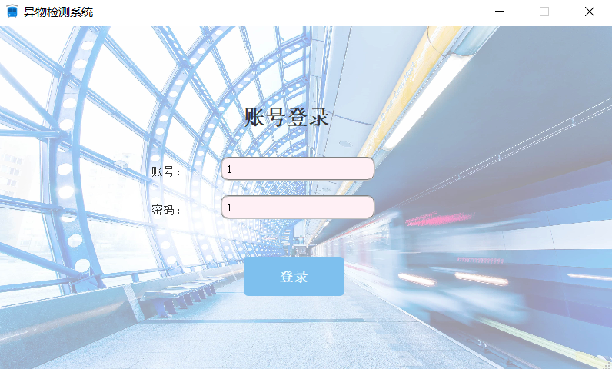

1. 创建账户页面create

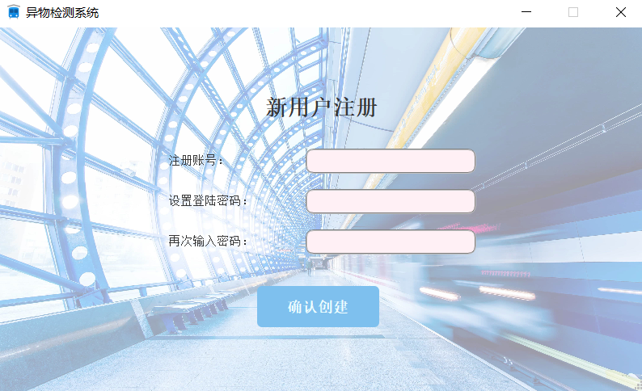

1. 检测页面check

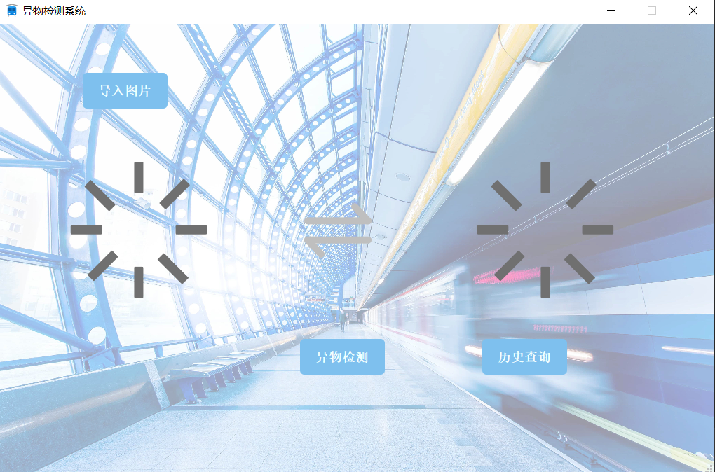

1. 历史查询界面history

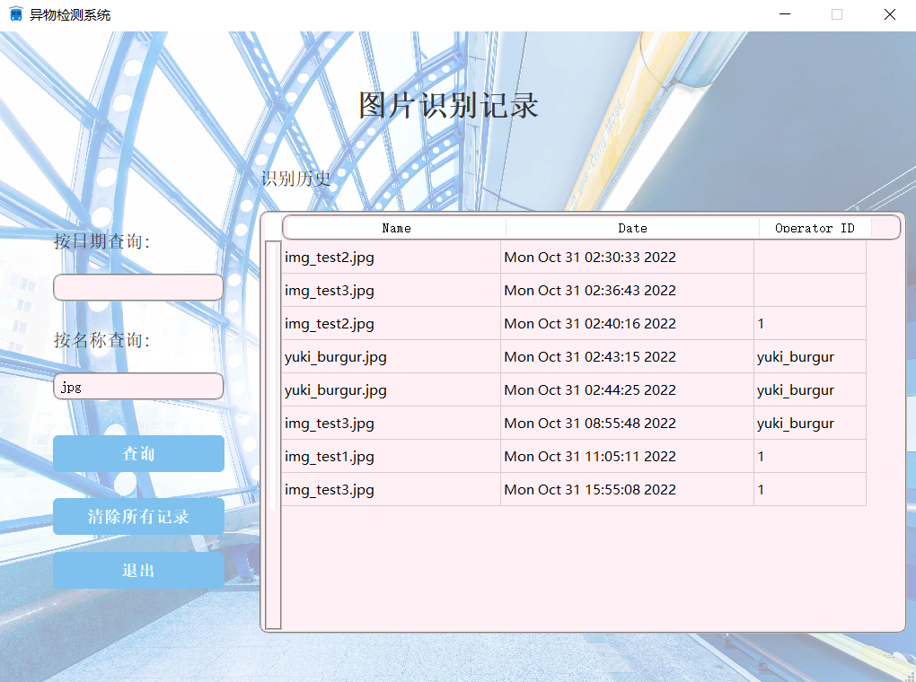

### 项目功能实现

1. 创建新用户：

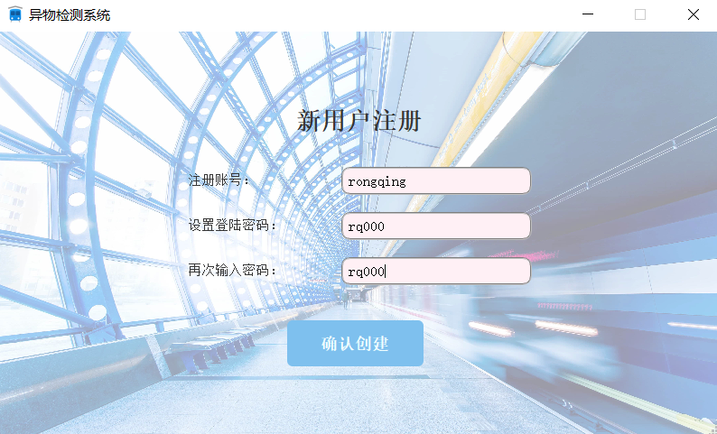

数据库：

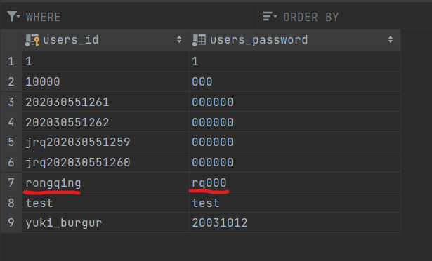

1. 登录：

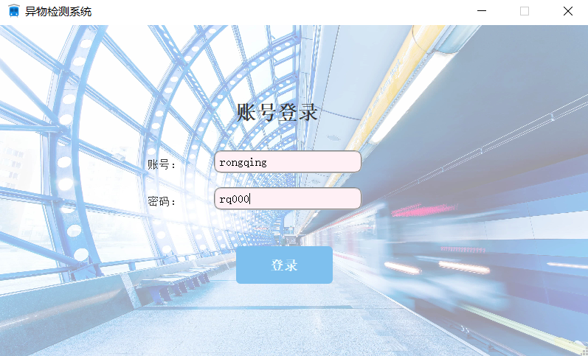

1. 传入图片：

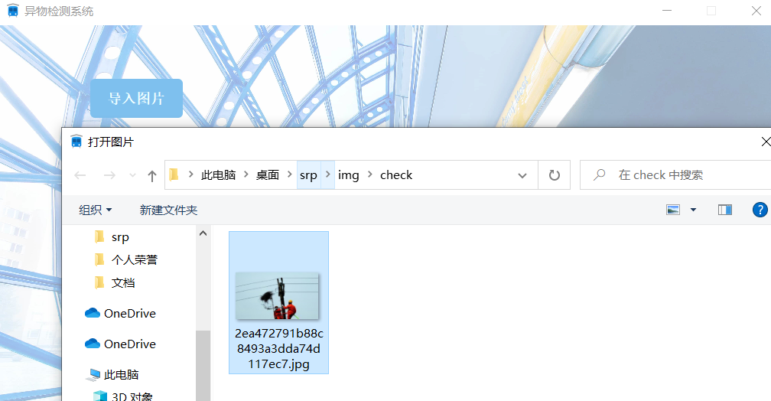

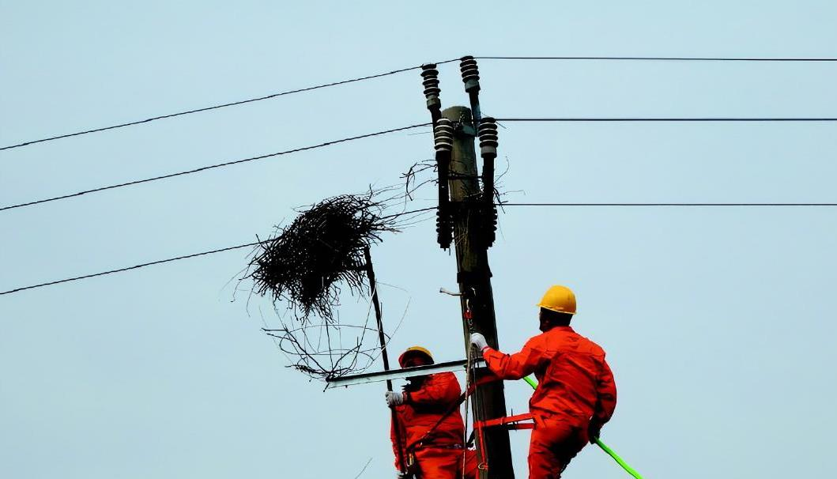

1. 检测：

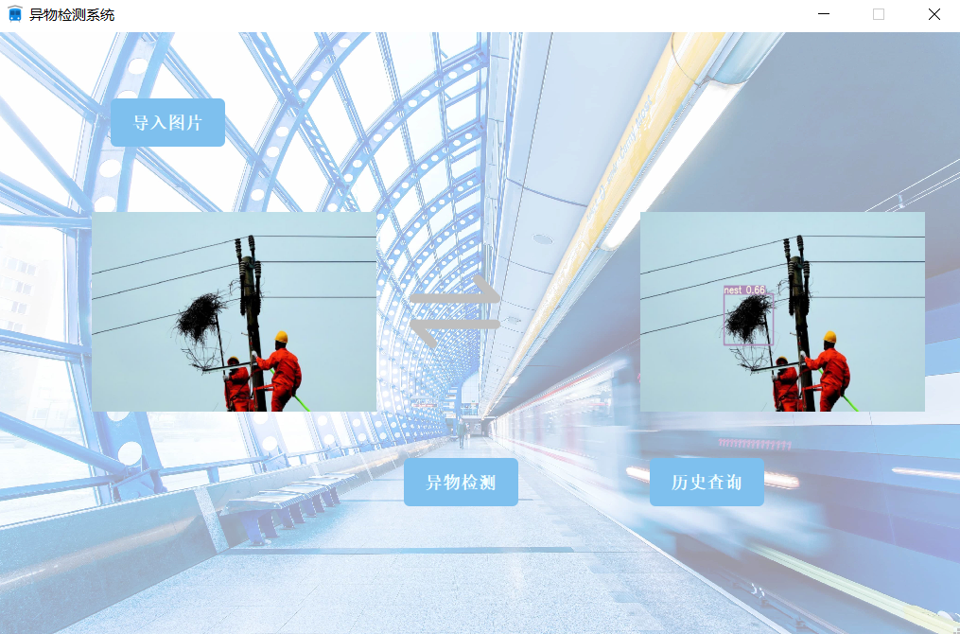

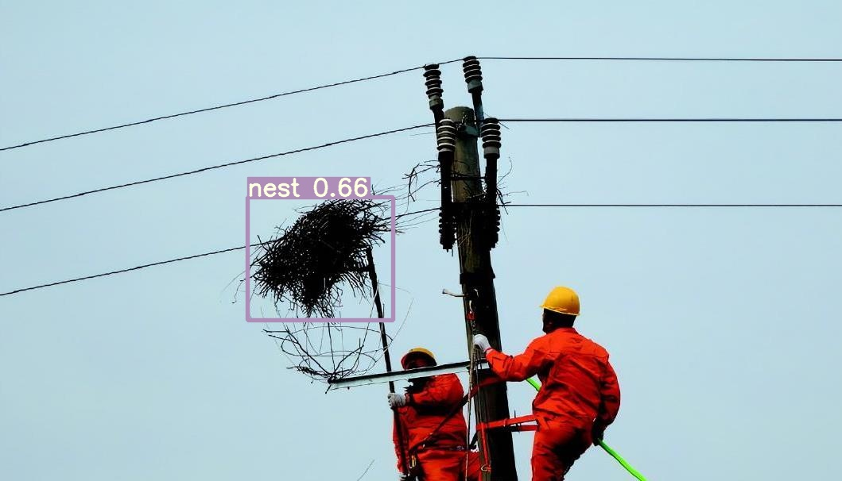

1. 查询记录：

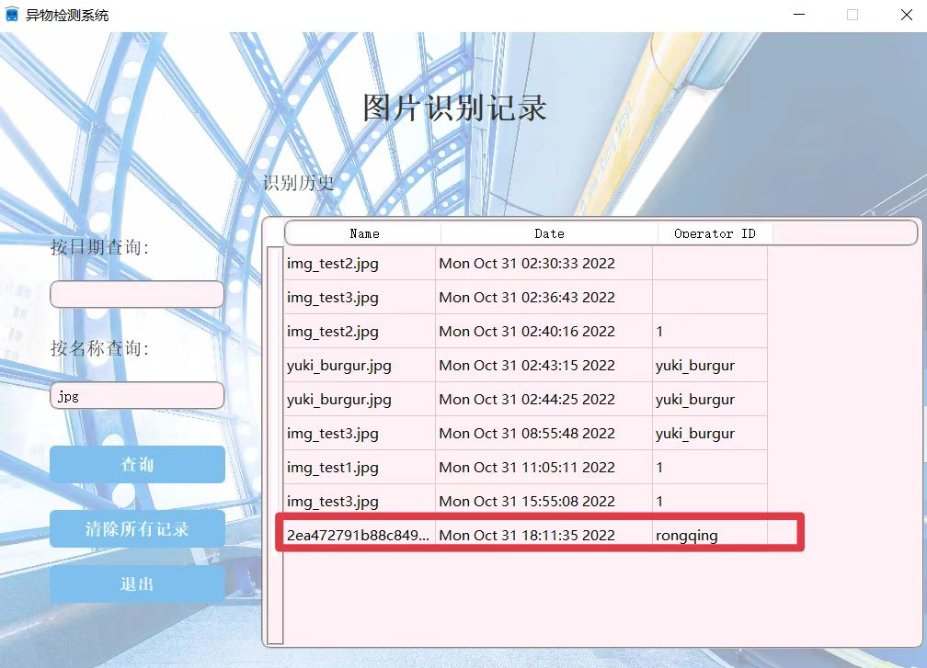

### 附录

##### 附1 代码部分：

附1.1(main函数接口)：

|  |
| --- |
| from pre_login import Ui_MainWindow_pre  from create import Ui_MainWindow_create  from login import Ui_MainWindow_login  from check import Ui_MainWindow_check  from history import Ui_MainWindow_history  **接口1**  class pre_window(QMainWindow, Ui_MainWindow_pre):  switch_create = QtCore.pyqtSignal() # 跳转信号  switch_login = QtCore.pyqtSignal() # 跳转信号  def __init__(self):  super(pre_window, self).__init__()  self.setupUi(self)  self.pushButton_exit.clicked.connect(QCoreApplication.instance().quit)  self.pushButton_creat.clicked.connect(lambda :self.goCreate())  self.pushButton_login.clicked.connect(lambda :self.goLogin())  self.setFixedSize(750, 500)  **接口2**  class login_window(QMainWindow, Ui_MainWindow_login):  def __init__(self):  super(login_window, self).__init__()  self.setupUi(self)  self.setFixedSize(800, 450)  **接口3**  class create_window(QMainWindow, Ui_MainWindow_create):  def __init__(self):  super(create_window, self).__init__()  self.setupUi(self)  self.setFixedSize(800, 450)  **接口4**  class check_window(QMainWindow, Ui_MainWindow_check):  def __init__(self):  super(check_window, self).__init__()  self.setupUi(self)  self.setFixedSize(1021, 643)  self.pushButton_in.clicked.connect(lambda :self.openimage())  self.pushButton_run.clicked.connect(lambda :self.run_button())  **接口5**  class history_window(QMainWindow, Ui_MainWindow_history):  def __init__(self):  super(history_window, self).__init__()  self.setupUi(self)  self.setFixedSize(1022, 727)  self.pushButton_qurey.clicked.connect  (lambda :self.show_history_data())  **Controller**  class Controller:  def __init__(self):  pass  #跳转到main窗口  def show_main(self):  self.main = pre_window()  #点击跳转创建账号页面  self.main.switch_create.connect(self.show_create)  #点击跳转登录页面  self.main.switch_login.connect(self.show_login)  self.main.show()  #show creste 页面  def show_create(self):  self.create = create_window()  self.login = login_window()  self.main.close()  self.create.show()  #点击跳转登陆页面  self.create.pushButton.clicked.connect(lambda :self.creat_button())  #show login 页面  def show_login(self):  self.login = login_window()  self.main.close()  self.login.show()  #点击跳转检测页面  self.login.pushButton.clicked.connect(lambda :self.login_button())  #新建账号后跳转到 main 页面  def show_again(self):  self.create = create_window()  self.login = login_window()  self.login.show()  self.create.close()  #创建账号后跳转检测页面  self.login.pushButton.clicked.connect(lambda: self.login_button())  #登陆后 show 图片检测页面  def show_check(self):  self.login = login_window()  self.check = check_window()  self.check.show()  self.login.close()  #点击历史查询按钮  self.check.pushButton_history.clicked.connect(lambda :self.show_history())  **检错函数：**  #检测账号密码是否正确  def check_psw(database,table_name,id,psw):  # 创建连接，指定数据库的ip地址，账号、密码、端口号、要操作的数据库、字符集  host, user, pwd = 'localhost', 'root', '000000'  conn = pymysql.connect(host=host, user=user, passwd=pwd, db=database, port=3306,  charset='utf8') # port必须写int类型,MySQL的默认端口为3306. charset必须写utf8  # 创建游标  cursor = conn.cursor()  # 执行sql语句  sql = 'select * from %s ;' % table_name  cursor.execute(sql)  # 获取到sql执行的全部结果  results = cursor.fetchall()  table_list = []  for r in results:  table_list.append(list(r)) # 由于fetchall方法返回的一个元组，需要每一行为列表形式的数据，将其转换为list类型。  cursor.close() # 关闭游标  conn.close() # 关闭连接  #设定flag 0：不存在账号 -1：账号密码错误 1：账号密码正确  flag = 0  for items in table_list:  print('items0:', items[0])  print('items1:', items[1])  #存在id  if items[0] == id:  if items[1] == psw:  #账号密码正确  flag = 1  break  else:  #账号密码错误  flag = -1  return flag |

附1.2(页面函数)：

|  |
| --- |
| 1.2.1 pre_login  class Ui_MainWindow_pre(object):  def setupUi(self, MainWindow):  MainWindow.setObjectName("MainWindow")  MainWindow.resize(800, 600)  self.centralwidget = QtWidgets.QWidget(MainWindow)  self.centralwidget.setObjectName("centralwidget")  self.label = QtWidgets.QLabel(self.centralwidget)  self.label.setGeometry(QtCore.QRect(220, 80, 351, 81))  self.label.setObjectName("label")  self.pushButton_login = QtWidgets.QPushButton(self.centralwidget)  self.pushButton_login.setGeometry(QtCore.QRect(290, 190, 161, 61))  self.pushButton_login.setStyleSheet(  "QPushButton{color:#F0FFFF}" # 按键前景色  "QPushButton{background-color:#7EC0EE}" # 按键背景色  #"QPushButton:hover{color:red}" # 光标移动到上面后的前景色  "QPushButton{font:bold 18px}"  "QPushButton{border-radius:6px}" # 圆角半径  "QPushButton:pressed{background-color:rgb(180,180,180);border: None;}" # 按下时的样式  )  self.pushButton_login.setObjectName("pushButton_login")  self.pushButton_creat = QtWidgets.QPushButton(self.centralwidget)  self.pushButton_creat.setGeometry(QtCore.QRect(290, 280, 161, 61))  self.pushButton_creat.setStyleSheet(  "QPushButton{color:#F0FFFF}" # 按键前景色  "QPushButton{background-color:#7EC0EE}" # 按键背景色  #"QPushButton:hover{color:red}" # 光标移动到上面后的前景色  "QPushButton{font:bold 18px}"  "QPushButton{border-radius:6px}" # 圆角半径  "QPushButton:pressed{background-color:rgb(180,180,180);border: None;}" # 按下时的样式  )  self.pushButton_creat.setObjectName("pushButton_creat")  self.pushButton_exit = QtWidgets.QPushButton(self.centralwidget)  self.pushButton_exit.setGeometry(QtCore.QRect(290, 370, 161, 61))  self.pushButton_exit.setStyleSheet(  "QPushButton{color:#F0FFFF}" # 按键前景色  "QPushButton{background-color:#7EC0EE}" # 按键背景色  #"QPushButton:hover{color:red}" # 光标移动到上面后的前景色  "QPushButton{font:bold 18px}"  "QPushButton{border-radius:6px}" # 圆角半径  "QPushButton:pressed{background-color:rgb(180,180,180);border: None;}" # 按下时的样式  )  self.pushButton_exit.setObjectName("pushButton_exit")  MainWindow.setCentralWidget(self.centralwidget)  self.menubar = QtWidgets.QMenuBar(MainWindow)  self.menubar.setGeometry(QtCore.QRect(0, 0, 800, 26))  self.menubar.setObjectName("menubar")  MainWindow.setMenuBar(self.menubar)  self.statusbar = QtWidgets.QStatusBar(MainWindow)  self.statusbar.setObjectName("statusbar")  MainWindow.setStatusBar(self.statusbar)  # palette = QPalette()  # palette.setBrush(QPalette.Background,QBrush(QPixmap("img/background/pre_login.jpg")))  # MainWindow.setPalette(palette)  self.retranslateUi(MainWindow)  QtCore.QMetaObject.connectSlotsByName(MainWindow)  def paintEvent(self, a0: QtGui.QPaintEvent) -> None:  painter = QPainter(self)  pixmap = QPixmap("img/background/bkg.jpg")  painter.drawPixmap(self.rect(), pixmap)  def retranslateUi(self, MainWindow):  _translate = QtCore.QCoreApplication.translate  MainWindow.setWindowTitle(_translate("MainWindow", "异物检测系统"))  MainWindow.setWindowIcon(QIcon("title.ico"))  self.label.setText(_translate("MainWindow", "<html><head/><body><p><span style=\" font-size:20pt; font-weight:600; color:#363636;\">高铁铁轨异物检测系统</span></p></body></html>"))  self.pushButton_login.setText(_translate("MainWindow", "账号登陆"))  self.pushButton_creat.setText(_translate("MainWindow", "注册账号"))  self.pushButton_exit.setText(_translate("MainWindow", "退出程序")) |
| 1.2.2 login  class Ui_MainWindow_login(object):  def setupUi(self, MainWindow):  MainWindow.setObjectName("MainWindow")  MainWindow.resize(799, 495)  self.centralwidget = QtWidgets.QWidget(MainWindow)  self.centralwidget.setObjectName("centralwidget")  self.label = QtWidgets.QLabel(self.centralwidget)  self.label.setGeometry(QtCore.QRect(320, 90, 141, 61))  self.label.setObjectName("label")  self.label_2 = QtWidgets.QLabel(self.centralwidget)  self.label_2.setGeometry(QtCore.QRect(200, 180, 72, 21))  self.label_2.setObjectName("label_2")  self.label_3 = QtWidgets.QLabel(self.centralwidget)  self.label_3.setGeometry(QtCore.QRect(200, 230, 72, 21))  self.label_3.setObjectName("label_3")  self.lineEdit = QtWidgets.QLineEdit(self.centralwidget)  self.lineEdit.setGeometry(QtCore.QRect(290, 170, 201, 31))  self.lineEdit.setStyleSheet(  "background-color: #FFF0F5;"  "selection-color: yellow;"  "selection-background-color: blue;"  "border:2px groove gray;border-radius:10px;padding:2px 4px"  )  self.lineEdit.setObjectName("lineEdit")  self.lineEdit_2 = QtWidgets.QLineEdit(self.centralwidget)  self.lineEdit_2.setGeometry(QtCore.QRect(290, 220, 201, 31))  self.lineEdit_2.setStyleSheet(  "background-color: #FFF0F5;"  "selection-color: yellow;"  "selection-background-color: blue;"  "border:2px groove gray;border-radius:10px;padding:2px 4px"  )  self.lineEdit_2.setObjectName("lineEdit_2")  self.pushButton = QtWidgets.QPushButton(self.centralwidget)  self.pushButton.setGeometry(QtCore.QRect(320, 300, 131, 51))  self.pushButton.setStyleSheet(  "QPushButton{color:#F0FFFF}" # 按键前景色  "QPushButton{background-color:#7EC0EE}" # 按键背景色  # "QPushButton:hover{color:red}" # 光标移动到上面后的前景色  "QPushButton{font:bold 18px}"  "QPushButton{border-radius:6px}" # 圆角半径  "QPushButton:pressed{background-color:rgb(180,180,180);border: None;}" # 按下时的样式  )  self.pushButton.setObjectName("pushButton")  MainWindow.setCentralWidget(self.centralwidget)  self.menubar = QtWidgets.QMenuBar(MainWindow)  self.menubar.setGeometry(QtCore.QRect(0, 0, 799, 26))  self.menubar.setObjectName("menubar")  MainWindow.setMenuBar(self.menubar)  self.statusbar = QtWidgets.QStatusBar(MainWindow)  self.statusbar.setObjectName("statusbar")  MainWindow.setStatusBar(self.statusbar)  self.retranslateUi(MainWindow)  QtCore.QMetaObject.connectSlotsByName(MainWindow)  def paintEvent(self, a0: QtGui.QPaintEvent) -> None:  painter = QPainter(self)  pixmap = QPixmap("img/background/bkg.jpg")  painter.drawPixmap(self.rect(), pixmap)  def retranslateUi(self, MainWindow):  _translate = QtCore.QCoreApplication.translate  MainWindow.setWindowTitle(_translate("MainWindow", "异物检测系统"))  MainWindow.setWindowIcon(QIcon("title.ico"))  self.label.setText(_translate("MainWindow", "<html><head/><body><p><span style=\" font-size:16pt; font-weight:600; color:#363636;\">账号登录</span></p></body></html>"))  self.label_2.setText(_translate("MainWindow", "<html><head/><body><p><span style=\" color:#363636;\">账号：</span></p></body></html>"))  self.label_3.setText(_translate("MainWindow", "<html><head/><body><p><span style=\" color:#363636;\">密码：</span></p></body></html>"))  self.pushButton.setText(_translate("MainWindow", "登录")) |
| 1.2.3 create  class Ui_MainWindow_create(object):  def setupUi(self, MainWindow):  MainWindow.setObjectName("MainWindow")  MainWindow.resize(798, 509)  self.centralwidget = QtWidgets.QWidget(MainWindow)  self.centralwidget.setObjectName("centralwidget")  self.label = QtWidgets.QLabel(self.centralwidget)  self.label.setGeometry(QtCore.QRect(330, 80, 161, 41))  self.label.setObjectName("label")  self.label_2 = QtWidgets.QLabel(self.centralwidget)  self.label_2.setGeometry(QtCore.QRect(210, 155, 131, 21))  self.label_2.setObjectName("label_2")  self.label_3 = QtWidgets.QLabel(self.centralwidget)  self.label_3.setGeometry(QtCore.QRect(210, 205, 131, 21))  self.label_3.setObjectName("label_3")  self.label_4 = QtWidgets.QLabel(self.centralwidget)  self.label_4.setGeometry(QtCore.QRect(210, 255, 131, 21))  self.label_4.setObjectName("label_4")  self.lineEdit = QtWidgets.QLineEdit(self.centralwidget)  self.lineEdit.setGeometry(QtCore.QRect(380, 150, 211, 31))  self.lineEdit.setStyleSheet(  "background-color: #FFF0F5;"  "selection-color: yellow;"  "selection-background-color: blue;"  "border:2px groove gray;border-radius:10px;padding:2px 4px"  )  self.lineEdit.setObjectName("lineEdit")  self.lineEdit_2 = QtWidgets.QLineEdit(self.centralwidget)  self.lineEdit_2.setGeometry(QtCore.QRect(380, 200, 211, 31))  self.lineEdit_2.setStyleSheet(  "background-color: #FFF0F5;"  "selection-color: yellow;"  "selection-background-color: blue;"  "border:2px groove gray;border-radius:10px;padding:2px 4px"  )  self.lineEdit_2.setObjectName("lineEdit_2")  self.lineEdit_3 = QtWidgets.QLineEdit(self.centralwidget)  self.lineEdit_3.setGeometry(QtCore.QRect(380, 250, 211, 31))  self.lineEdit_3.setStyleSheet(  "background-color: #FFF0F5;"  "selection-color: yellow;"  "selection-background-color: blue;"  "border:2px groove gray;border-radius:10px;padding:2px 4px"  )  self.lineEdit_3.setObjectName("lineEdit_3")  self.pushButton = QtWidgets.QPushButton(self.centralwidget)  self.pushButton.setGeometry(QtCore.QRect(320, 320, 151, 51))  self.pushButton.setStyleSheet(  "QPushButton{color:#F0FFFF}" # 按键前景色  "QPushButton{background-color:#7EC0EE}" # 按键背景色  # "QPushButton:hover{color:red}" # 光标移动到上面后的前景色  "QPushButton{font:bold 18px}"  "QPushButton{border-radius:6px}" # 圆角半径  "QPushButton:pressed{background-color:rgb(180,180,180);border: None;}" # 按下时的样式  )  self.pushButton.setObjectName("pushButton")  MainWindow.setCentralWidget(self.centralwidget)  self.menubar = QtWidgets.QMenuBar(MainWindow)  self.menubar.setGeometry(QtCore.QRect(0, 0, 798, 26))  self.menubar.setObjectName("menubar")  MainWindow.setMenuBar(self.menubar)  self.statusbar = QtWidgets.QStatusBar(MainWindow)  self.statusbar.setObjectName("statusbar")  MainWindow.setStatusBar(self.statusbar)  self.retranslateUi(MainWindow)  QtCore.QMetaObject.connectSlotsByName(MainWindow)  def paintEvent(self, a0: QtGui.QPaintEvent) -> None:  painter = QPainter(self)  pixmap = QPixmap("img/background/bkg.jpg")  painter.drawPixmap(self.rect(), pixmap)  def retranslateUi(self, MainWindow):  _translate = QtCore.QCoreApplication.translate  MainWindow.setWindowTitle(_translate("MainWindow", "异物检测系统"))  MainWindow.setWindowIcon(QIcon("title.ico"))  self.label.setText(_translate("MainWindow", "<html><head/><body><p><span style=\" font-size:16pt; font-weight:600; color:#363636;\">新用户注册</span></p></body></html>"))  self.label_2.setText(_translate("MainWindow", "<html><head/><body><p><span style=\" color:#363636;\">注册账号：</span></p></body></html>"))  self.label_3.setText(_translate("MainWindow", "<html><head/><body><p><span style=\" color:#363636;\">设置登陆密码：</span></p></body></html>"))  self.label_4.setText(_translate("MainWindow", "<html><head/><body><p><span style=\" color:#363636;\">再次输入密码：</span></p></body></html>"))  self.pushButton.setText(_translate("MainWindow", "确认创建")) |
| 1.2.4 check  class Ui_MainWindow_check(object):  def setupUi(self, MainWindow):  MainWindow.setObjectName("MainWindow")  MainWindow.resize(1021, 643)  self.centralwidget = QtWidgets.QWidget(MainWindow)  self.centralwidget.setObjectName("centralwidget")  self.label_in = QtWidgets.QLabel(self.centralwidget)  self.label_in.setGeometry(QtCore.QRect(100, 190, 301, 211))  self.label_in.setText("")  self.label_in.setPixmap(QtGui.QPixmap("../../Downloads/等待发送 .png"))  self.label_in.setObjectName("label_in")  #信号槽链接显示子窗口槽函数  #self.label_in.mouseDoubleClickSignal.connect(lambda :self.show_child_window)  self.pushButton_in = QtWidgets.QPushButton(self.centralwidget)  self.pushButton_in.setGeometry(QtCore.QRect(120, 70, 121, 51))  self.pushButton_in.setStyleSheet(  "QPushButton{color:#F0FFFF}" # 按键前景色  "QPushButton{background-color:#7EC0EE}" # 按键背景色  # "QPushButton:hover{color:red}" # 光标移动到上面后的前景色  "QPushButton{font:bold 18px}"  "QPushButton{border-radius:6px}" # 圆角半径  "QPushButton:pressed{background-color:rgb(180,180,180);border: None;}" # 按下时的样式  )  self.pushButton_in.setObjectName("pushButton_in")  self.pushButton_run = QtWidgets.QPushButton(self.centralwidget)  self.pushButton_run.setGeometry(QtCore.QRect(430, 450, 121, 51))  self.pushButton_run.setStyleSheet(  "QPushButton{color:#F0FFFF}" # 按键前景色  "QPushButton{background-color:#7EC0EE}" # 按键背景色  # "QPushButton:hover{color:red}" # 光标移动到上面后的前景色  "QPushButton{font:bold 18px}"  "QPushButton{border-radius:6px}" # 圆角半径  "QPushButton:pressed{background-color:rgb(180,180,180);border: None;}" # 按下时的样式  )  self.pushButton_run.setObjectName("pushButton_run")  self.pushButton_history = QtWidgets.QPushButton(self.centralwidget)  self.pushButton_history.setGeometry(QtCore.QRect(690, 450, 121, 51))  self.pushButton_history.setStyleSheet(  "QPushButton{color:#F0FFFF}" # 按键前景色  "QPushButton{background-color:#7EC0EE}" # 按键背景色  # "QPushButton:hover{color:red}" # 光标移动到上面后的前景色  "QPushButton{font:bold 18px}"  "QPushButton{border-radius:6px}" # 圆角半径  "QPushButton:pressed{background-color:rgb(180,180,180);border: None;}" # 按下时的样式  )  self.pushButton_history.setObjectName("pushButton_run")  self.label_out = QtWidgets.QLabel(self.centralwidget)  self.label_out.setGeometry(QtCore.QRect(680, 190, 301, 211))  self.label_out.setText("")  self.label_out.setPixmap(QtGui.QPixmap("../../Downloads/等待发送 .png"))  self.label_out.setObjectName("label_out")  self.label = QtWidgets.QLabel(self.centralwidget)  self.label.setGeometry(QtCore.QRect(420, 190, 121, 211))  self.label.setText("")  self.label.setPixmap(QtGui.QPixmap("../../Downloads/传输(2).png"))  self.label.setObjectName("label")  MainWindow.setCentralWidget(self.centralwidget)  self.menubar = QtWidgets.QMenuBar(MainWindow)  self.menubar.setGeometry(QtCore.QRect(0, 0, 1021, 26))  self.menubar.setObjectName("menubar")  MainWindow.setMenuBar(self.menubar)  self.statusbar = QtWidgets.QStatusBar(MainWindow)  self.statusbar.setObjectName("statusbar")  MainWindow.setStatusBar(self.statusbar)  self.retranslateUi(MainWindow)  QtCore.QMetaObject.connectSlotsByName(MainWindow)  # self.pushButton_in.clicked.connect(self.openimage())  def paintEvent(self, a0: QtGui.QPaintEvent) -> None:  painter = QPainter(self)  pixmap = QPixmap("img/background/bkg.jpg")  painter.drawPixmap(self.rect(), pixmap)  def retranslateUi(self, MainWindow):  _translate = QtCore.QCoreApplication.translate  MainWindow.setWindowTitle(_translate("MainWindow", "异物检测系统"))  MainWindow.setWindowIcon(QIcon("title.ico"))  MainWindow.setWindowTitle(_translate("MainWindow", "MainWindow"))  self.pushButton_in.setText(_translate("MainWindow", "导入图片"))  self.pushButton_run.setText(_translate("MainWindow", "异物检测"))  self.pushButton_history.setText(_translate("MainWindow", "历史查询")) |
| 1.2.5 history  class Ui_MainWindow_history(object):  def setupUi(self, MainWindow):  MainWindow.setObjectName("MainWindow")  MainWindow.resize(1022, 727)  self.centralwidget = QtWidgets.QWidget(MainWindow)  self.centralwidget.setObjectName("centralwidget")  self.label_title = QtWidgets.QLabel(self.centralwidget)  self.label_title.setGeometry(QtCore.QRect(350, 60, 301, 51))  self.label_title.setObjectName("label_title")  self.tableWidget = QtWidgets.QTableWidget(self.centralwidget)  self.tableWidget.setGeometry(QtCore.QRect(290, 200, 721, 471))  self.tableWidget.setStyleSheet(  "background-color: #FFF0F5;"  "selection-color: yellow;"  "selection-background-color: blue;"  "border:2px groove gray;border-radius:10px;padding:2px 4px"  )  self.tableWidget.setObjectName("tableWidget")  self.tableWidget.setColumnCount(0)  self.tableWidget.setRowCount(0)  self.label_1 = QtWidgets.QLabel(self.centralwidget)  self.label_1.setGeometry(QtCore.QRect(290, 150, 131, 31))  self.label_1.setObjectName("label_1")  self.label_2 = QtWidgets.QLabel(self.centralwidget)  self.label_2.setGeometry(QtCore.QRect(60, 220, 131, 31))  self.label_2.setObjectName("label_2")  self.lineEdit = QtWidgets.QLineEdit(self.centralwidget)  self.lineEdit.setGeometry(QtCore.QRect(60, 270, 191, 31))  self.lineEdit.setStyleSheet(  "background-color: #FFF0F5;"  "selection-color: yellow;"  "selection-background-color: blue;"  "border:2px groove gray;border-radius:10px;padding:2px 4px"  )  self.lineEdit.setObjectName("lineEdit")  self.label_3 = QtWidgets.QLabel(self.centralwidget)  self.label_3.setGeometry(QtCore.QRect(60, 330, 131, 31))  self.label_3.setObjectName("label_3")  self.lineEdit_2 = QtWidgets.QLineEdit(self.centralwidget)  self.lineEdit_2.setGeometry(QtCore.QRect(60, 380, 191, 31))  self.lineEdit_2.setStyleSheet(  "background-color: #FFF0F5;"  "selection-color: yellow;"  "selection-background-color: blue;"  "border:2px groove gray;border-radius:10px;padding:2px 4px"  )  self.lineEdit_2.setObjectName("lineEdit_2")  self.pushButton_qurey = QtWidgets.QPushButton(self.centralwidget)  self.pushButton_qurey.setGeometry(QtCore.QRect(60, 450, 191, 41))  self.pushButton_qurey.setStyleSheet(  "QPushButton{color:#F0FFFF}" # 按键前景色  "QPushButton{background-color:#7EC0EE}" # 按键背景色  # "QPushButton:hover{color:red}" # 光标移动到上面后的前景色  "QPushButton{font:bold 18px}"  "QPushButton{border-radius:6px}" # 圆角半径  "QPushButton:pressed{background-color:rgb(180,180,180);border: None;}" # 按下时的样式  )  self.pushButton_qurey.setObjectName("pushButton_qurey")  self.pushButton_clear = QtWidgets.QPushButton(self.centralwidget)  self.pushButton_clear.setGeometry(QtCore.QRect(60, 520, 191, 41))  self.pushButton_clear.setStyleSheet(  "QPushButton{color:#F0FFFF}" # 按键前景色  "QPushButton{background-color:#7EC0EE}" # 按键背景色  # "QPushButton:hover{color:red}" # 光标移动到上面后的前景色  "QPushButton{font:bold 18px}"  "QPushButton{border-radius:6px}" # 圆角半径  "QPushButton:pressed{background-color:rgb(180,180,180);border: None;}" # 按下时的样式  )  self.pushButton_clear.setObjectName("pushButton_clear")  self.pushButton_exit = QtWidgets.QPushButton(self.centralwidget)  self.pushButton_exit.setGeometry(QtCore.QRect(60, 580, 191, 41))  self.pushButton_exit.setStyleSheet(  "QPushButton{color:#F0FFFF}" # 按键前景色  "QPushButton{background-color:#7EC0EE}" # 按键背景色  # "QPushButton:hover{color:red}" # 光标移动到上面后的前景色  "QPushButton{font:bold 18px}"  "QPushButton{border-radius:6px}" # 圆角半径  "QPushButton:pressed{background-color:rgb(180,180,180);border: None;}" # 按下时的样式  )  self.pushButton_exit.setObjectName("pushButton_exit")  MainWindow.setCentralWidget(self.centralwidget)  self.menubar = QtWidgets.QMenuBar(MainWindow)  self.menubar.setGeometry(QtCore.QRect(0, 0, 1022, 26))  self.menubar.setObjectName("menubar")  MainWindow.setMenuBar(self.menubar)  self.statusbar = QtWidgets.QStatusBar(MainWindow)  self.statusbar.setObjectName("statusbar")  MainWindow.setStatusBar(self.statusbar)  self.retranslateUi(MainWindow)  QtCore.QMetaObject.connectSlotsByName(MainWindow)  def paintEvent(self, a0: QtGui.QPaintEvent) -> None:  painter = QPainter(self)  pixmap = QPixmap("img/background/bkg.jpg")  painter.drawPixmap(self.rect(), pixmap)  def retranslateUi(self, MainWindow):  _translate = QtCore.QCoreApplication.translate  MainWindow.setWindowTitle(_translate("MainWindow", "异物检测系统"))  MainWindow.setWindowIcon(QIcon("title.ico"))  MainWindow.setWindowTitle(_translate("MainWindow", "MainWindow"))  self.label_title.setText(_translate("MainWindow", "<html><head/><body><p align=\"center\"><span style=\" font-size:20pt; font-weight:600;color:#363636;\">图片识别记录</span></p></body></html>"))  self.label_1.setText(_translate("MainWindow", "<html><head/><body><p><span style=\" font-size:12pt;color:#363636;\">识别历史</span></p></body></html>"))  self.label_2.setText(_translate("MainWindow", "<html><head/><body><p><span style=\" font-size:12pt;color:#363636;\">按日期查询:</span></p></body></html>"))  self.label_3.setText(_translate("MainWindow", "<html><head/><body><p><span style=\" font-size:12pt;color:#363636;\">按名称查询:</span></p></body></html>"))  self.pushButton_qurey.setText(_translate("MainWindow", "查询"))  self.pushButton_clear.setText(_translate("MainWindow", "清除所有记录"))  self.pushButton_exit.setText(_translate("MainWindow", "退出")) |